Pain et jeux du cirque, c’est ce que préconisaient les romains pour que le peuple soit heureux. Ainsi, disaient-ils, il suivra aveuglément les lois et ses dirigeants. Alors, quand l’état est en pleine dépression, qu’il emprunte encore et encore, il ne reste plus que les jeux. Si la flamme a embrasé la France, il sera certainement très difficile de mesurer concrètement les bénéfices de cet investissement. Espérons que nos viticulteurs ont pu bénéficier un temps soit peu de cette exposition. Ils persévèrent toujours avec la course du Saumur Champigny. Quant à nous, nous ne pouvons que rester intransigeants sur l’état de nos finances, suite aux coûts annoncés de fouilles archéologiques et les coupes budgétaires qui s’annoncent, nous limitant dans nos investissements.
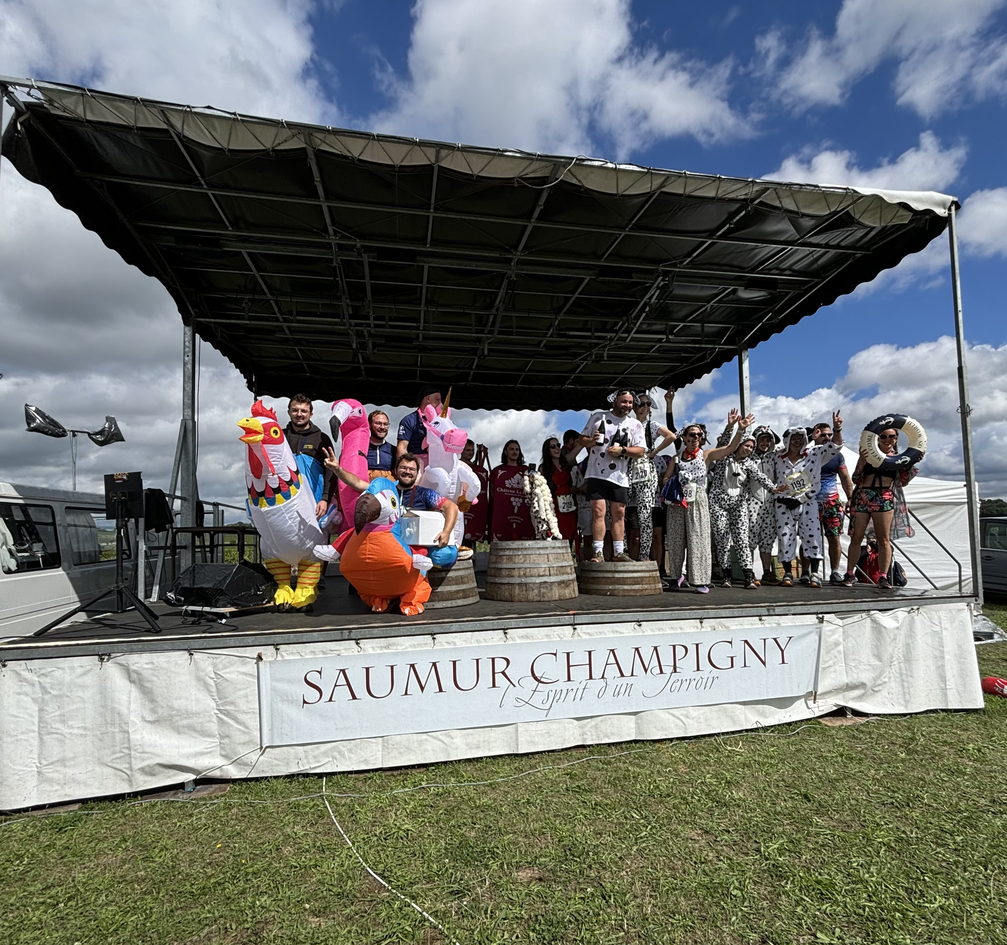

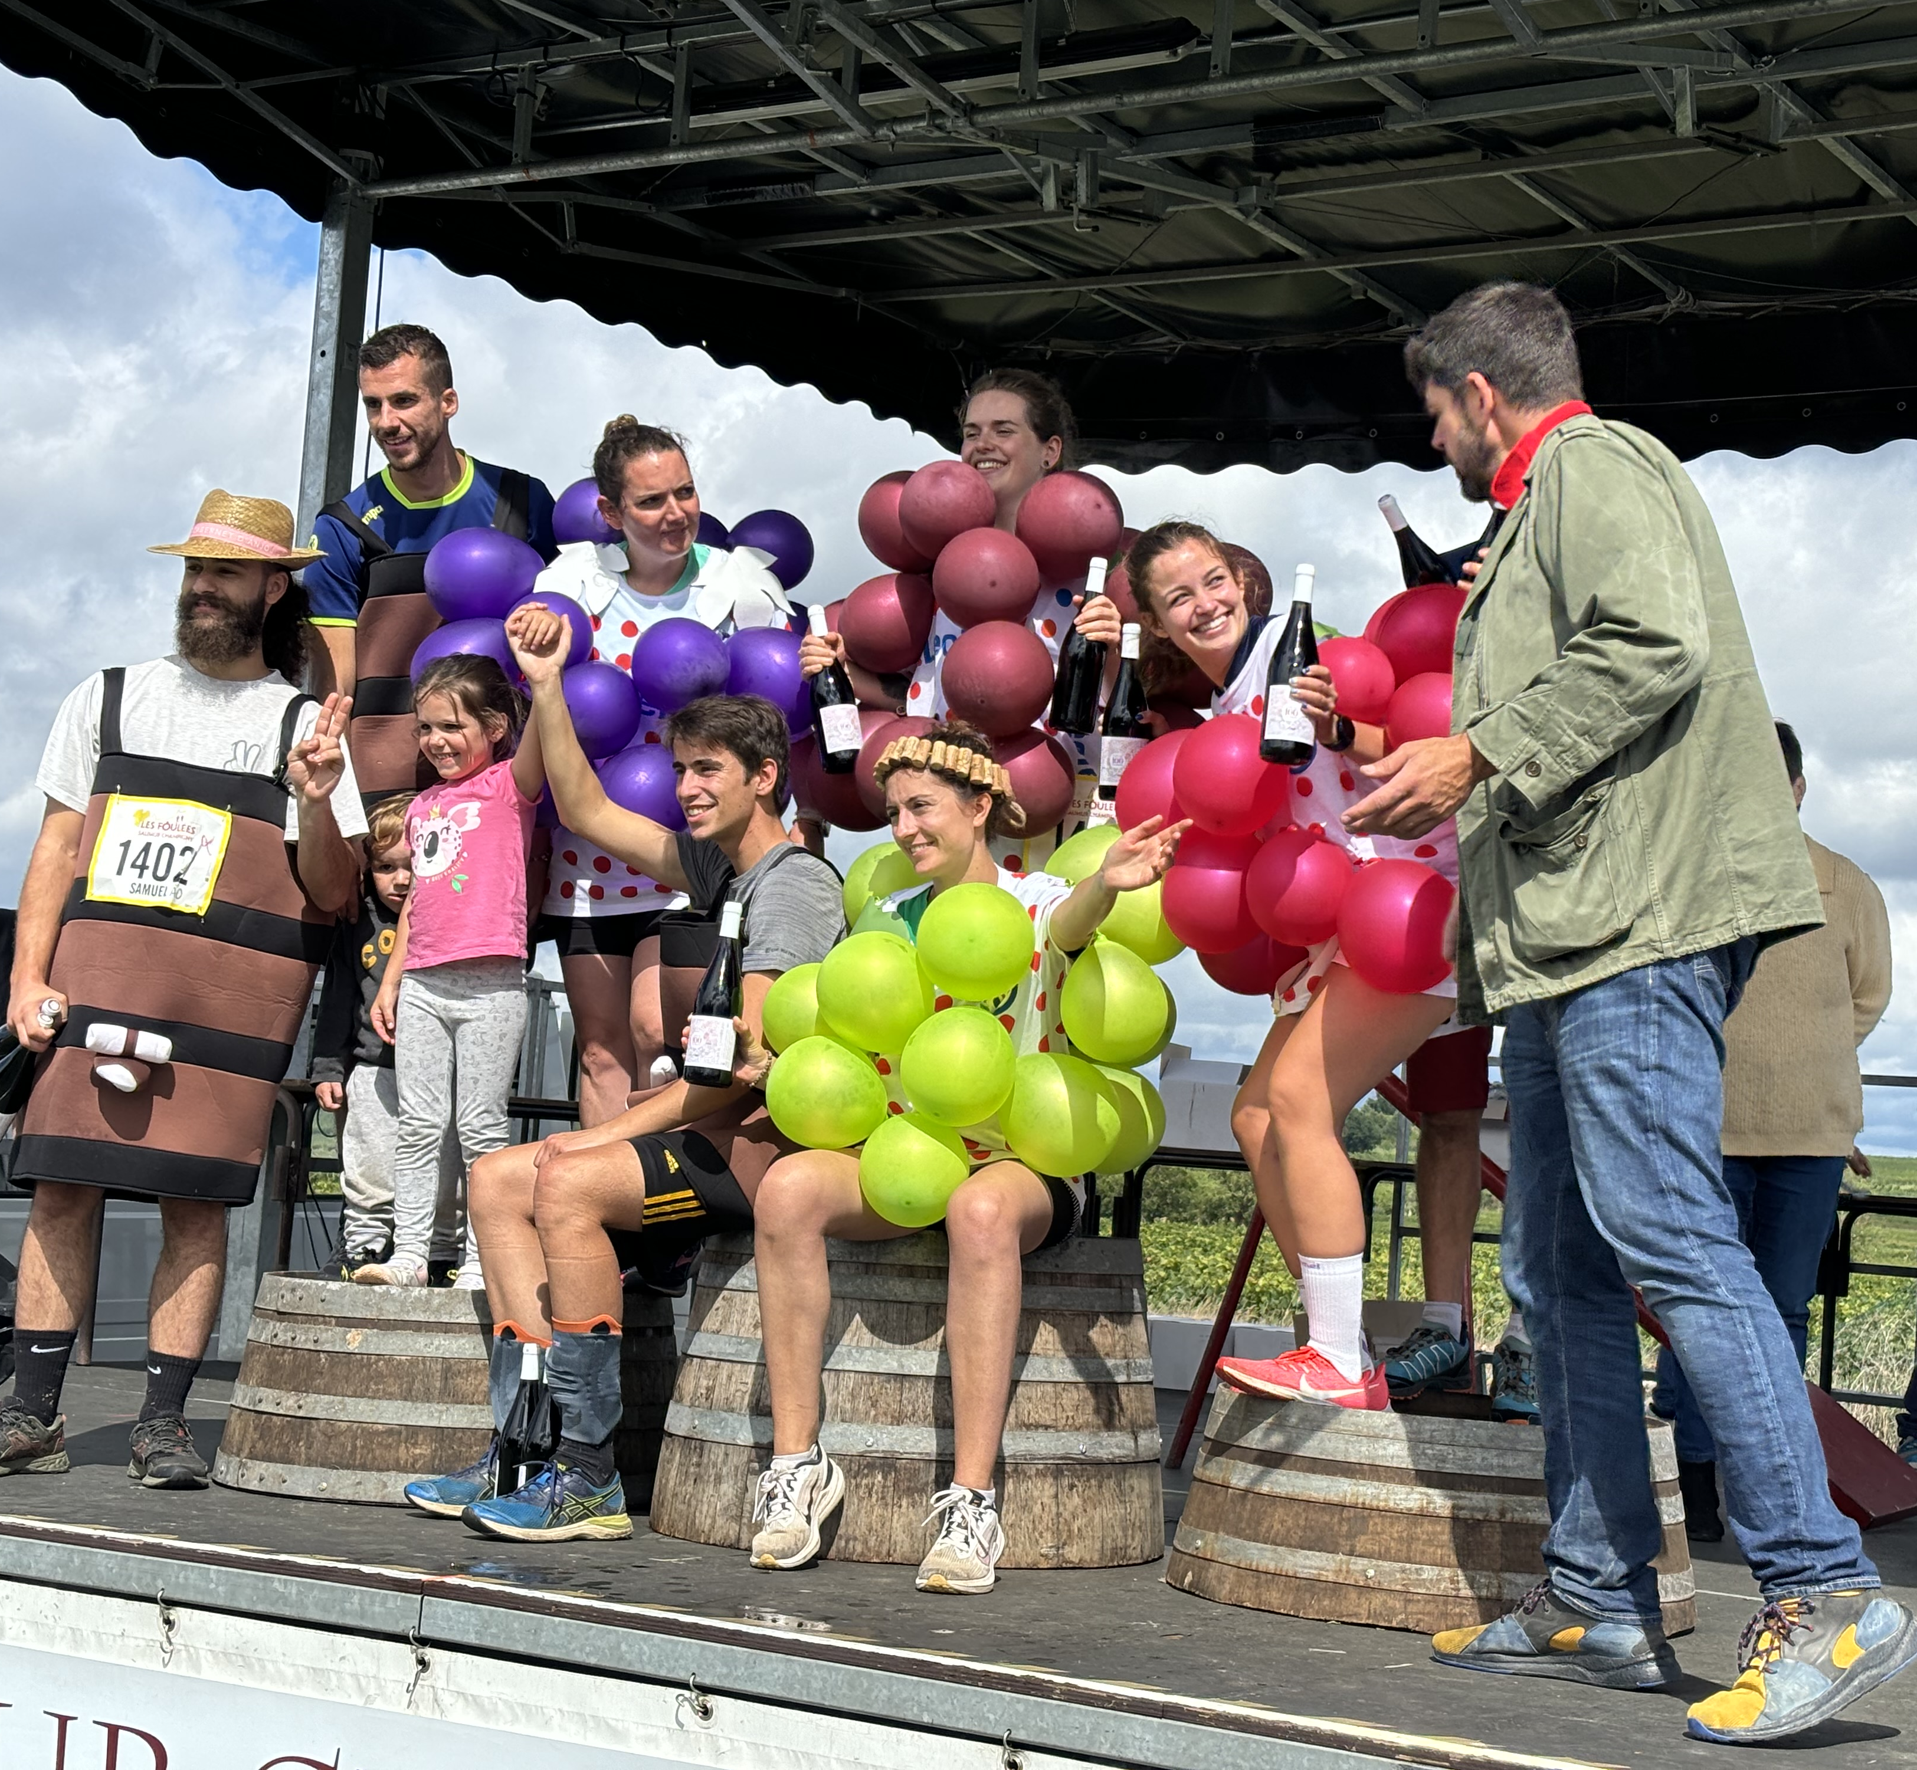

2024 : Encore un excellent millésime grâce à l’équipe des foulées mais aussi aux bénévoles.

Depuis trois ans, juste avant l’arrivée de l’été, place de l’Ormeau, la fête de la musique bat son plein. Si les autres années, nous transpirions sous le soleil, cette année la moiteur ne venait pas de la chaleur. Nous avons encore eu la chance d’apprécier les sopranos, contraltos, ténors, barytons et basses dirigés par Stéphane Clair de la joyeuse chorale Vocalisa, les notes entrainantes de notre harmonie Varrains Chacé, la très belle voix d’Hervé accompagnée de Raphaelle au piano, tout cela mis en scène par Daniel et Cathy Verriez qui égaillent la fin de soirée comme à chaque fois. Le café de l’Ormeau avait fait le nécessaire pour que nous ne manquions de rien. Et puis les fouées étaient vendues par notre comité des fêtes qui possède une excellente équipe sur tous les fronts en toute saison sur Varrains.
Ils mobilisent, s’investissent, organisent et animent depuis des années la fête des Ifs avec cette année les stands de 17 commerçants artisans. Les artistes étaient aussi de la partie lors d’une soirée conviviale à succès dans la grande salle des Ifs et un dimanche après-midi animé. Cette fête se conjugue aussi avec les foulées du Saumur Champigny qui bat des records. Près de 2 200 participants venant de toute part de la France et d’Europe. Une des récipiendaires venant de Rotterdam depuis 4 ans.
Enfin sous l’impulsion de la Varrinoise d’origine et de cœur Céline Expert – Jégourel, membre de l’association France Rein, le conseil municipal a décidé que la commune deviendrait ambassadrice du don d’organe. Nous profiterons de la journée mondiale du don d’organe le 17 octobre 2024 pour sceller une convention comme 430 villes et villages de France l’ont déjà fait avec le collectif greffes plus. L’objectif étant de communiquer sur l’importance du don d’organes pour qu’un maximum de citoyens fasse la démarche. Outre la sensibilisation, je veux aider à faciliter la décision de donner des organes qui se heurte très souvent aux croyances. « Il n’est point de marchandise que l’on épargne, quand il s’agit des mouvements du cœur.» disait Saint-Exupéry. Partir en sachant que d’autres prolongeront leur vie grâce aux dons peut aussi encourager à affronter l’au-delà avec sérénité.

Pierre-Yves DELAMARE

